JAN ŽIŽKA Z TROCNOVA
O životě Jana Žižky z Trocnova víme hodně málo a ještě míň jsou podložené podklady nevíme ani přesné místo a datum jeho narození ale podle legendy to měl být statný dub pod kterým se měl Jan Žižka narodit. Jan měl sestru Anežku o které nic moc nevíme ale Jan měl i bratra Jaroslava o kterém už víme víc jelikož ho doprovázel na četných loupeživých výpravách na kterých také nejspíše přišel o svoje levé oko.

JAK TO BYLO PŘED ROKEM 1419
Roku 1408 Jan Žižka vyhlásil Rožmberkům nepřátelství a působil v záškodnické rotě pod vedením jistého Matěje vůdce. Jeho zbojnická léta byla 1408-1409.
Jan Žižka byl dvořenínem nebo jak se tehdy říkalo čeledín neboli familiaris domini regis . Neví se kdy do služeb královských vstoupil, ale podle starých pamětí bratří českých to bylo již v letech když manželka Václava IV., Žofie Bavorská chodila na kázání Jana Husa. Tedy Jan Žižka vstoupil do služeb královských již v roce 1412 a nepochybně dříve. Podle již zmíněných pamětí bratří českých byl Žižka komorníkem královny Žofie Bavorské.

JAN ŽIŽKA JAKO HUSITSKÝ VOJEVŮDCE
30.čevence 1419 zaútočily účastníci nedělního procesí pod vedením Jana Želivského na radnici Nového města pražského a dopadené konšely vyházely z oken = 1. pražská defenestrace. Zda se této násilné akce účastnil i Jan Žižka není jisté, ale latinsky psaná kronika Třeboňská píše: Zde od radnice počal Žižka býti proslulým, neboť tu počal válčiti až do konce života svého…
V březnu roku 1420 se vydali milovníci kalicha na nově založené čistě Husitského města Tábora, samozřejmě pod vedením Jana Žižky.

BITVA U SUDOMĚŘE
Bitva mezi husity a Strakonickými rytíři kterou vyhráli husiti a také zde použili poprvé vozovou hradbu díky které vyhráli a nejen díky tomu také díky tomu že se umístili na vyvýšené cestě mezi rybníky. Pro husity to bylo významné vítězství a bylo to také první vítězství pod vedením Jana Žižky.

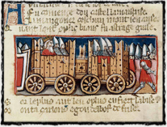
Pěchota přepravovaná na mohutných válečných vozech se střílnami v manuscriptu z 1.pol. 14. stol

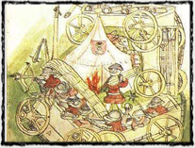
Husitská vozová hradba Vídeňský kodex 1.pol. 15 stol
Dorazily do Tábora na konec v pohodě.
Jan Žižka byl zvolen jako jeden ze čtyř Táborských hejtmanů.

A teď ty nejvýznamnější husitské bitvy pod vedením Jana Žižky:
30.června 1420 bitva o Tábor- Oldřich z Rožmberku se pokusil dobýt Tábor protože většina husitského vojska odtáhla na Vítkov ale díky lehké jízdě Mikoláše z Husi který se rychle vrátil z Vítkova tak Tábor nebyl dobyt.
14.července 1420 bitva Na Vítkově- husité pod vedením Jana Žižky porazily křižácká vojska která vedl Zikmund Lucemburský. I když to ze začátku vyhrají křižáci, tak potom přišla husitská vojska z Prahy, která křižáky odrazila.
Obléhání města Kutná Hora- roku 1420 začal město podporovat Zikmund Lucemburský, ale když Jan Žižka vydrancoval Sedlecký klášter tak se město podrobilo Janu Želivskému s tím, že všichni odpůrci kalicha opustí město, ale když Zikmund Lucemburský opouštěl město tak založil požár, který ale měšťané stačili uhasit. V roce 1424 Jan Žižka město řádně vypálil.
Obléhání města Chrudimě - v této době správcem města Jan Městecký z Opočna který se nakonec po porážce připojuje k husitům ( přesněji k Táboritům a Pražanům) město bylo dobyto v roce 1421.
Obléhání města Přibyslavy - zde umírá Jan Žižka z Trocnova dne 11. října roku 1424. Vojáci se jim smáli, že husity opustilo štěstí, protože Žižka zemřel, když husité dobyly toto město tak ho zničily za to, že se jim posmívali. Jan Žižka byl pohřben nejdřív v Hradci Králové a potom byl potají přesunut do Čáslavy.

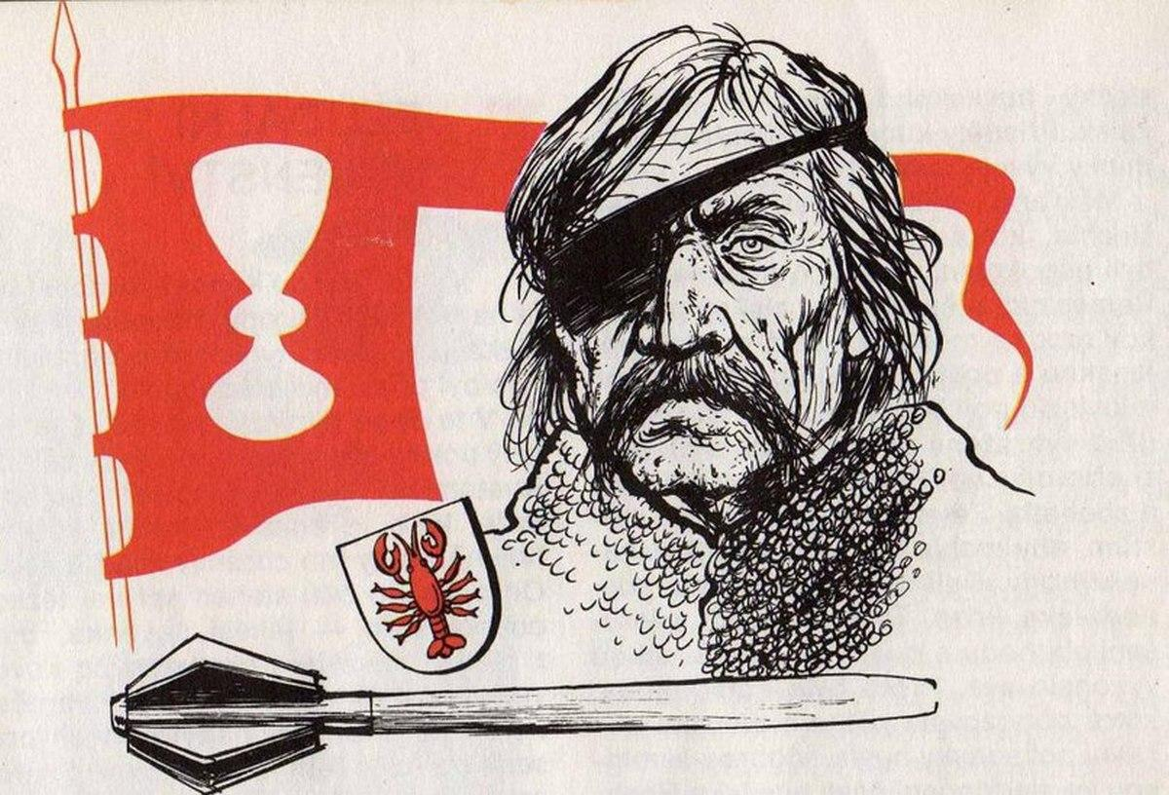
Zdroje
Zdeněk Ležák, Michal Kocián: Jan Žižka z Trocnova boží bojovník ve jménu Husa str. 14-20
V.V. Tomek: Jan Žižka str10-11
https://cs.wikipedia.org/wiki/Jan_%C5%BDi%C5%BEka
https://www.valka.cz/14112-Jan-Zizka-z-Trocnova
Obrázky : https://www.stoplusjednicka.cz/smrt-jednookeho-vojevudce-mohl-byt-jan-zizka-z-trocnova-otraven
https://husitstvi.cz/vojenstvi/husitske-valecnictvi-trochu-jinak/vozova-hradba/

